1. Нарушение кодировки в англоязычной версии Windows

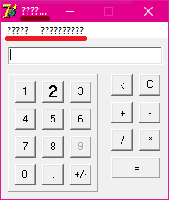

1. Исправить отображение цифры “2”

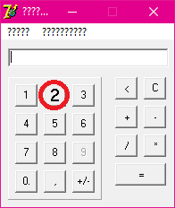

1. Добавить функционал для кнопки с названием “9”

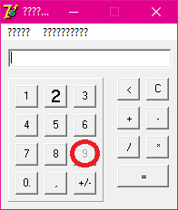

1. После получения результата можно дописать символы в поле с ответом

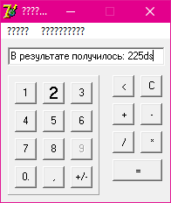

1. После нажатия кнопки “=”, появляется модальное окно с названием “calc” и текстом “ ’’ is not a valid floating point value.”

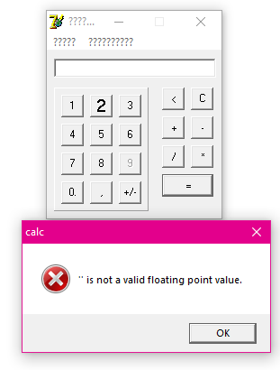

1. Добавить функционал “Инженерный”

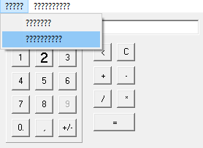

1. После нажатия первого пункта в первой вкладке цвет окна становится красным

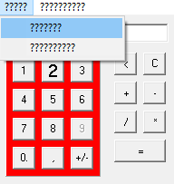

1. После ввода цифры “2” и нажатия по окну, появляется модальное окно с названием “623453245” и текстом “Exception occurred!”

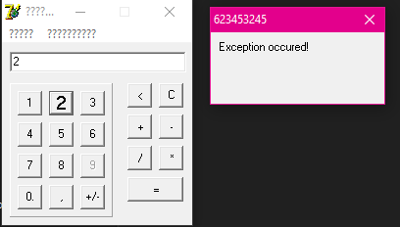

1. После закрытия модального окна с названием “623453245” и текстом “Exception occurred!”, происходит аварийное завершение программы



1. После ввода числа “555”, нажатия “=”, появляется окно “Error” с ошибкой

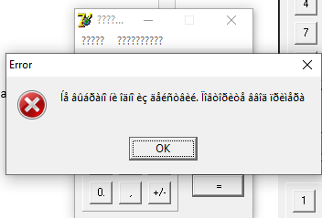

1. Сбитая кодировка у окна “Error”



1. После ввода числа “555”, нажатия “=”, появляется ложный ответ

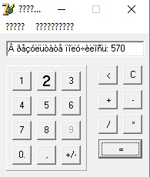

1. Частичное отображение названия программы (видны первые три буквы)

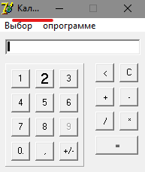

1. Орфографическая ошибка в слове “опрограмме”

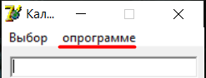

1. Кнопка “0.” имеет лишний символ “.”

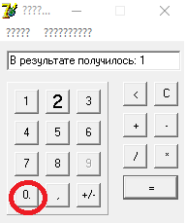

1. После деления числа “27” на число “9”, потом деления еще на число “9” результатом является частное от деления второго числа на третье “1”

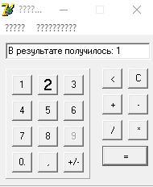

1. После сложения трех чисел “23”, “3” и “3” результатом является сумма двух последних “6”

